负责人 | 更新时间 | 更新内容
商城
1、三日礼简介 2
2、三日礼界面 2
3、打点需求 4
4、美术需求 4
5、音效需求 4

三日礼

1、三日礼简介
- 新玩家从注册起第1天，每天登陆可领取3日礼，持续3天，三日礼中随着连续登陆的时间越长奖励越好。
- 3天奖励内容：
第1天：锁定x2、冰冻x2、金币x50000
第2天：锁定x4、冰冻x4、金币x200000
第3天：神秘礼包，奖励内容为星钻x50、金币x1000000、道具（第三天为固定内容可配置）
每天奖励贵族1级及其以上玩家可以再领取一份。

2、三日礼界面
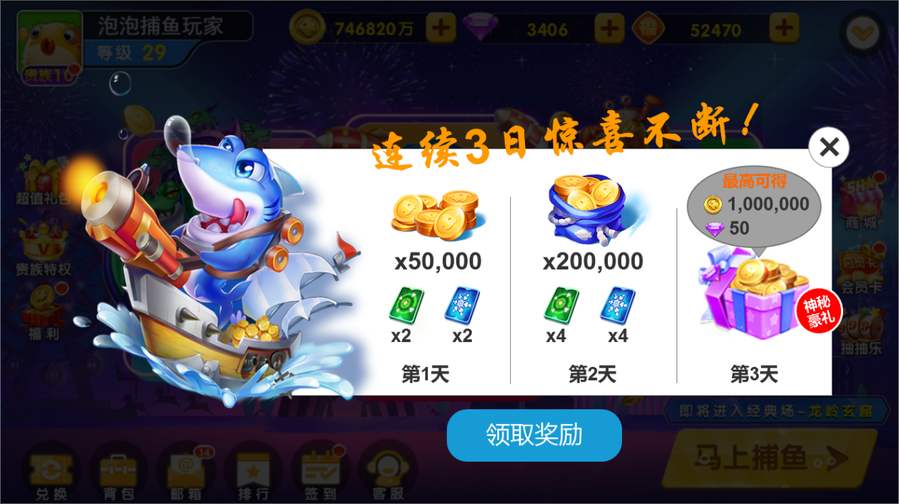
（三日礼界面，连续3日描述是为了让玩家有紧迫感其实连续也行）
- 玩家每天从渔场返回大厅的时候弹出，弹出逻辑详见003弹出逻辑文档
- 大厅点击迎新礼icon弹出三日礼界面，点击关闭按钮后关闭界面。
迎新礼icon位置：发财金和迎新礼都在时显示效果如图，迎新礼在时只显示迎新礼，只有发财金时发财金放在左下角（图示迎新礼位置）
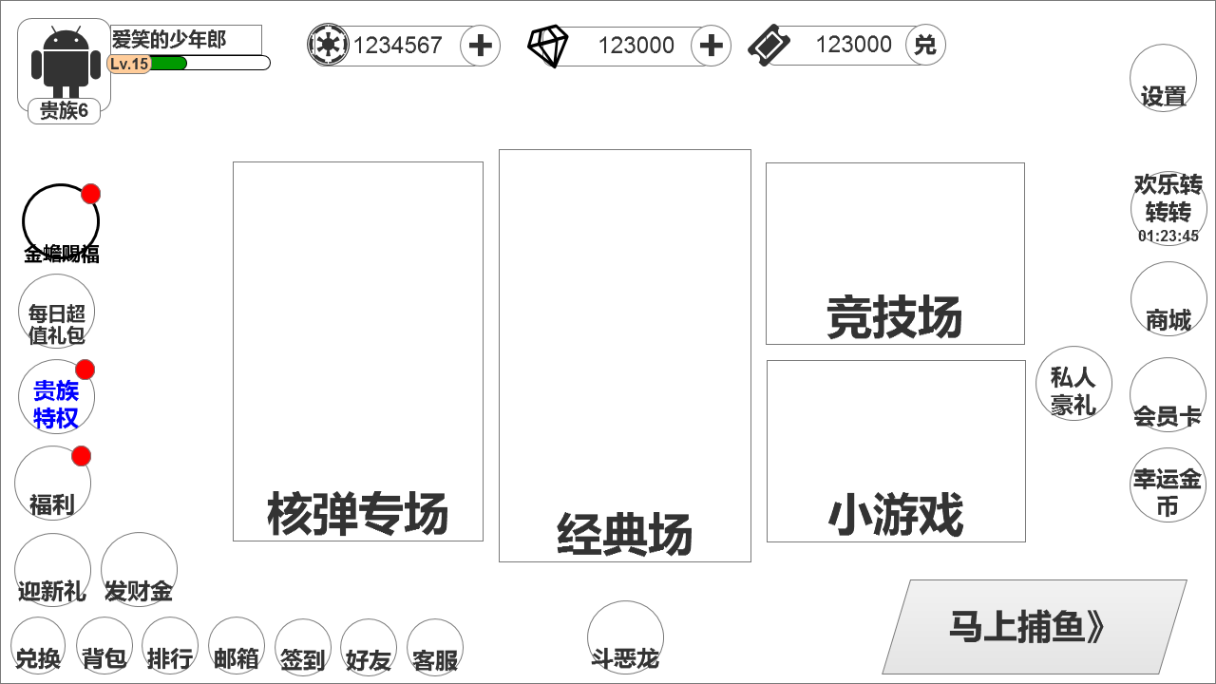
- 三日礼界面打开时有动画，奖励缩放弹出，然后“神秘豪礼”标签盖戳出现，然后再弹出最高可得气泡（如图右上角展示金币和星钻奖励的气泡）。
- 三日礼的奖励有三个状态：未领取状态，可领取状态，已领取状态
未领取状态：奖励展示区域播放循环扫光特效，奖励及数量有轻微的呼吸动画；
可领取状态：奖励展示区域播放循环扫光特效，奖励及数量有轻微的呼吸动画；
已领取状态：该天的描述（如上图“第N天”）变为“已领取”标记；
- 操作及奖励状态：
- 领取按钮有3种状态“领取奖励”、“贵族再领一份”、“明日可领”
- 当今日奖励未领取时按钮为“领取奖励”，当天的奖励为可领取状态；
- 点击“领取奖励”或当天的奖励展示区域弹出恭喜获得（本文档中的恭喜获得与签到所用类型相同，奖励展示位置正下方真是“第N天奖励”或“第N天贵族奖励”），领取奖励；
- 领取奖励后领取按钮变为“贵族再领一份”同时对应的“第N天”描述改为“贵族再领一份”，当天的奖励为可领取状态；
- 点击“贵族再领一份”按钮或当天的奖励展示区域，判断玩家贵族等级是否>=1,否，则弹出提示框“提升到贵族1级可再领一份奖励，是否前往提升贵族等级”取消/前往，点击取消或提示框的关闭按钮关闭提示框返回三日礼界面，点击前往三日礼包界面不关闭，按照购买金币的逻辑弹出付费界面；
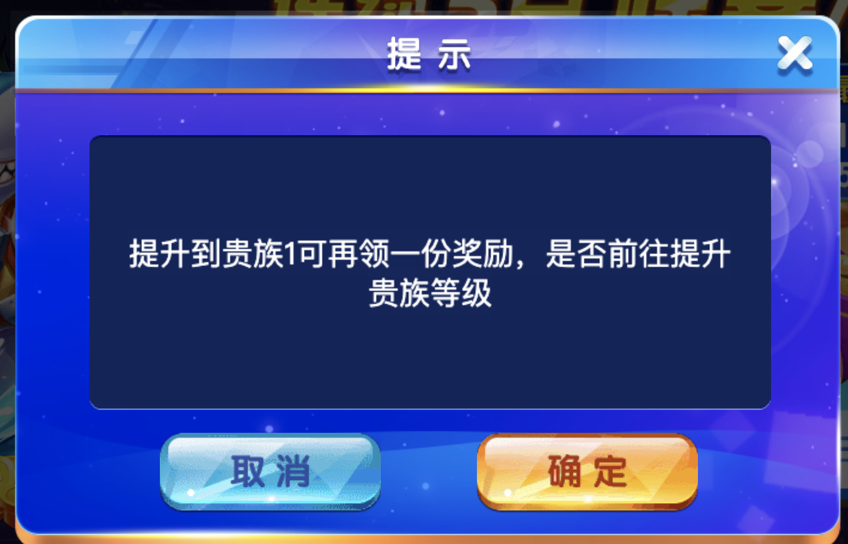
- 修改为弹出toast提示【升级到贵族1可再领取一份奖励】
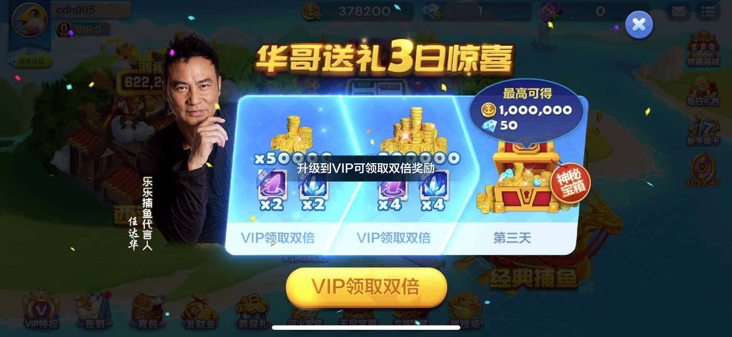
是，则弹出恭喜获得，领取当前奖励，恭喜获得后，再次弹出的贵族再领一份的奖励恭喜获得，直到奖励领取完，然后按钮变为“明日可领”，点击后关闭界面；
- 最后一天的领取奖励和贵族再领一份奖励的恭喜获得展示中加入提示“第3天最高奖励”
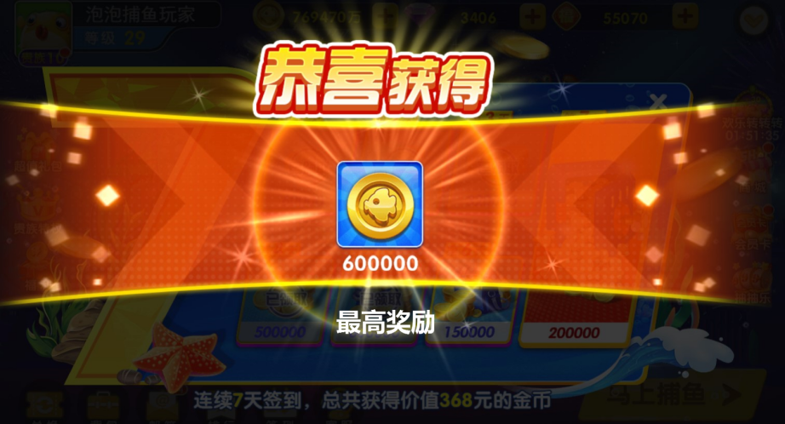
- 当所有天的“贵族再领一份”奖励领取完毕后弹出恭喜获得的同时三日礼界面关闭、icon消失。
- 若玩家满足贵族等级则弹出多次恭喜获得优先领取当天的普通奖励，然后依次第1、2、3天的贵族再领一份，（前提是玩家未领取奖励），注意每个恭喜获得下都标记奖励来源（文案可配置）。当前仅第三天的普通和贵族展示“最高奖励”标识
- 从玩家注册开始算起，玩家总共可以领取3天的礼包，不用连续领取也可以，若第3天的“领取奖励”状态下的奖励已领取，则无论玩家是否领取贵族再另一份的奖励，今天24点后该界面及入口icon都会消失。
- 三日礼界面及icon，在玩家第3天领取后，当天的24点消失；若玩家在第3天界面打开跨天了，界面打开期间奖励依然能够领取，在界面关闭后三日礼界面及icon消失。
- 每次打开界面时刷新状态，每天0点重置奖励的领取状态，若界面打开跨天了，则领取的仍为当前展示天的奖励。
- 红点时机：满足领取条件（贵族等级和领取天数）后但未领取奖励icon有红点提示。

3、打点需求
- 客户端：
三日礼包界面打开次数/人数，点击领取次数/人数
每日三日礼包界面打开时，点击贵族在另一份弹框中前往次数/人数，
- 服务器：
领取成功次数/人数
通过前往支付成功次数/人数

4、美术需求
三日礼界面相关UI\动画\特效

5、音效需求
界面打开音效，打开界面时语音提示“连续3日惊喜不断，贵族可再另一份哦~”

